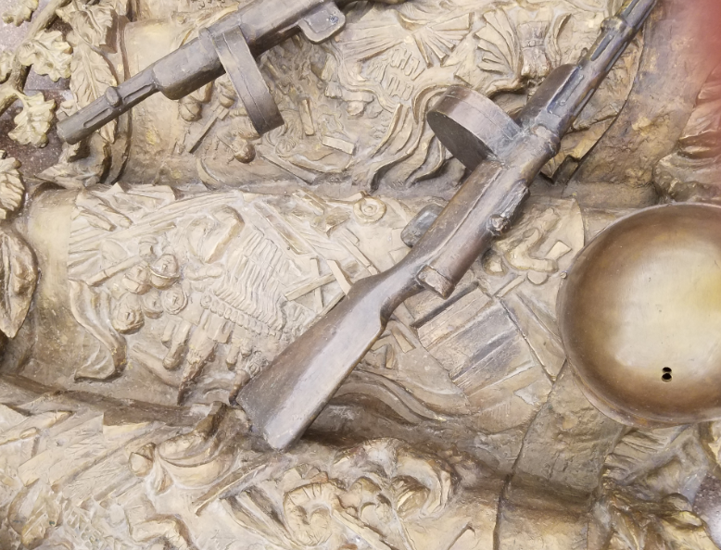
Музей Победы

МАТЕМАТИКА. Медицинский класс
«Каждый возвращённый в строй воин – это наша победа. Это победа советской медицинской науки. ...Это победа воинской части, в ряды которой вернулся старый, уже закалённый в сражениях воин».
Газета «Правда», 1941
Рабочий лист
Фамилия, имя обучающегося__________________________________________
Школа № ___________________________________________________________

Класс_______________________________________________________________
Правила работы:
− внимательно читайте задания, отвечайте на вопросы, используйте материалы к уроку, ответы и решения оформляйте письменно;
− активно используйте информационное пространство музея;
− при необходимости задавайте вопросы с целью получения необходимых сведений и данных.

Задание 1. Победа

В годы войны на фронте трудилось более 700 тысяч медицинских работников. С первых дней войны они спасали бойцов, не жалея себя, вытаскивали раненых с поля боя и оперировали по нескольку суток без сна – все это ради достижения одной цели – Победы.

За время войны медицинские работники были награждены орденами и медалями Советского Союза, из них 47 стали Героями Советского Союза, среди которых 17 женщин.
Решите уравнение, и вы узнаете число медицинских работников, которые были награждены орденами и медалями Советского Союза.
Для составления уравнения в Зале Исторической правды необходимо найти информационный стенд «Страна рабочих, страна ученых, страна героев» и использовать соответствующие данные.
Решение:

Ответ:___________________.
Задание 2. «Медикаменты победы»
В диораме «Блокада Ленинграда» найдите стенд с медикаментами. Используя данные с этикеток медицинских препаратов, выполните следующие задания.

1. Раствор йода использовался на фронте для медицинских целей – обработки ран солдат, смазывания операционного поля, рук. Используя данные этикетки, найдите, сколько грамм йода необходимо для приготовления 5 кг такого раствора.
Решение:

Ответ:___________________.

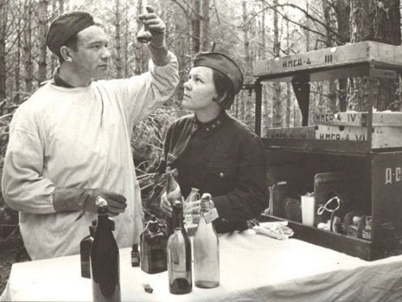
2. Известно, что для получения такого спиртового раствора йода используют следующие компоненты:
Вещество | Количество вещества
йод | 50 г
йодид калия KI | 20 г
96% раствор этилового спирта | 500 мл
вода | 0,5 л
Сухие вещества имелись в наличии в пакетах по
10 г.
- Сколько пакетов каждого сухого вещества используется для приготовления спиртового раствора йода?
- Вычислите, сколько миллилитров спиртового раствора йода должно получиться. Ответ округлите до целых.

Решение:

Ответ: 1. _____________
2.________________
Приложение к заданию 2.2
Плотность воды 1 г/мл
Плотность спиртового раствора йода равна 0,81 г/мл
ПЛОТНОСТЬ ВОДНЫХ РАСТВОРОВ ЭТИЛОВОГО СПИРТА
Концентрация (%) | $$ρ (г/мл)$$
90 | 0,8180
92 | 0,8126
94 | 0,8070
96 | 0,8014
98 | 0,7955
100 | 0,7893
Источник: Рабинович В.А., Хавин З.Я. Краткий химический справочник.
Изд. 2-е, испр. и доп. Л.: Химия, 1978. С. 280.

Задание 2. «Медикаменты победы»
3. На фронтах люди в белых халатах спасали воинов от эпидемий и массовых инфекционных заболеваний, которые зачастую уносили больше жизней, нежели сами боевые действия.
Препарат «Акрихин» позволял не только бороться с малярией, но и использовался как противопаразитарное средство.
Какое количество таблеток необходимо при трехдневном лечении стрелковой роты, если процент заболеваемости малярийным лямблиозом составляет 24%?
Решение:

Ответ:__________________________.

Приложение к заданию 2.3
Численность подразделения воинских формирований РККА
Стрелковое отделение – первичное подразделение пехоты. Стрелковое отделение состояло из 11 человек: командира отделения, пулемётчика, помощника пулемётчика, 2 автоматчиков и 6 стрелков.
Стрелковый взвод состоял из штаба (4 человека) и 4 стрелковых отделений.
Стрелковую роту составляли 3 стрелковых взвода, пулемётный взвод (12 человек) и санитарное отделение (5 человек).
Стрелковый батальон состоял из 3 стрелковых рот, взвода связи (33 человека), санитарного взвода (8 человек), хозяйственного взвода (33 человека), миномётного взвода (10 человек), пулемётной роты (95 человек) и роты противотанковых ружей. Численность стрелкового батальона составляла 778 человек.
Активные боевые действия всегда приводят к выходу из строя солдат и офицеров. Поэтому следует иметь в виду, что в воинском формировании положенное по штату количество солдат, сержантов и офицеров почти всегда превышает их фактическую численность.

Задание 3. «Блокадный хлеб»

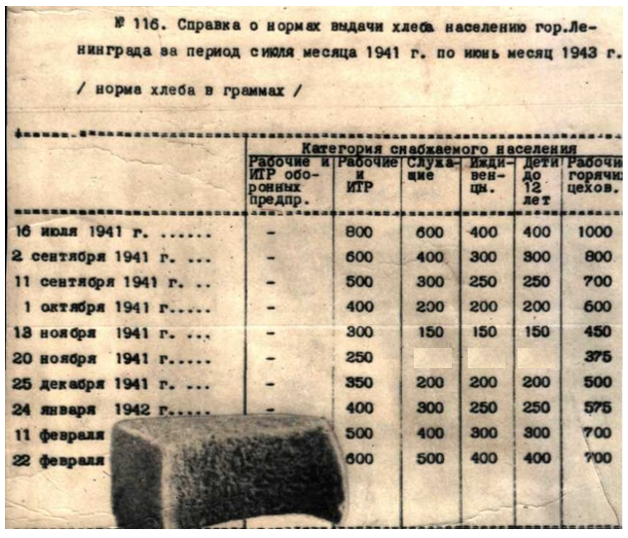
Блокада Ленинграда – один из тяжелейших периодов, который когда-либо пришлось пережить городу. 900 дней и 900 ночей люди держались мужественно и благородно. Суровая блокада города началась 8 сентября 1941 года. Самой насущной проблемой на протяжении того времени, что длилась блокада, всегда оставался поиск пропитания. Карточки на получение хлеба были введены в Ленинграде ещё до начала блокады. Минимальная норма действовала с 20 ноября по 25 декабря 1941 года. Информацию о минимальной норме выдачи хлеба для служащих, детей и иждивенцев можно найти в зале диорамы «Блокада Ленинграда».
Муки в этом хлебе почти не было. Он был чёрного цвета и получался горьким на вкус. Хлеб блокадного Ленинграда имел низкую калорийность и пищевую ценность, которые не могли восполнить потребности организма в энергии. При потреблении в сутки 500 грамм хлеба человек обеспечивает свои потребности в энергии на 40%. Это было единственное питание ленинградцев. Блокадный хлеб – это:
пищевая целлюлоза − 0,15 кг;
жмых − 0,1 кг;
обойная пыль − 0,05 кг;
выбойки из мешков − 0,02 кг;
хвоя − 0,01 кг;
дефектная ржаная обойная мука − 0,45 кг;
соевая мука − 0,05 кг;
солод − 0,1 кг;
отруби − 0,07 кг.

Формы для выпечки этого хлеба смазывали соляровым маслом.

Вопросы
1. Какова была норма выдачи хлеба в день для служащих, детей и иждивенцев с 20 ноября по 25 декабря 1941 года?
2. На сколько процентов снизилась минимальная норма выдачи хлеба для детей по сравнению с первоначальной нормой? Ответ округлите до целых.
3. Сколько грамм дефектной ржаной обойной муки было в куске хлеба, который являлся нормой выдачи для служащих с 13 по 20 ноября 1941 года? Ответ округлите до целых.
4. Какой процент энергии обеспечивала минимальная норма выдачи хлеба для рабочих?

Ответ:
- _______________________________

- ______________________________

- _______________________________

- _______________________________

Итоговое задание.
Подготовить презентацию (3-4 слайда) «Математика в профессиях медиков в годы Великой Отечественной войны», используя материалы урока.

Будем помнить о подвиге героев-медиков. Они смогли сделать невозможное.

